附件3：

2023-2024学年中山大学附属口腔医院

寒假预见习接收计划

中山大学附属口腔医院2023-2024学年寒假拟定于2024年01月15日-19日（共5天）接收我校医科各专业学生预见习，拟接收预见习科室的名额和安排见下表：

|  |  |  |
| --- | --- | --- |
| **科室** | **拟接收人数** | **预见习时间** |
| **牙体牙髓病科** | **16人** | **第一批：2024年01月15-16日**  **第二批：2024年01月17-18日** |
| **口腔颌面外科（门诊）** | **10人** |
| **口腔颌面外科（病房）** | **10人** |
| **口腔修复科** | **10人** |
| **牙周病科** | **10人** |
| **口腔预防科** | **6人** | **2024年01月19日** |
| **儿童口腔科** | **12人** | **2024年01月19日** |
| **口腔黏膜病科** | **6人** | **2024年01月19日** |
| **口腔正畸科** | **15人** | **2024年01月19日** |
| **口腔种植科** | **15人** | **2024年01月19日** |
| **护理部** | **2人** | **2024年01月19日** |

报名方法：请于2024年1月7日8:00前，扫描附件微信报名二维码报名（依次填写意向科室），并扫描结束页二维码入群等待后续通知，原则上每人依次轮转为3个科室，报名时间截止后学院将按照申请人报名时间先后以及结合科室容量进行统筹安排。

联系人：陈老师、吴老师

联系方式：87333571/87330586

联系邮箱：zdkqjy@mail.sysu.edu.cn

附件：

微信报名二维码

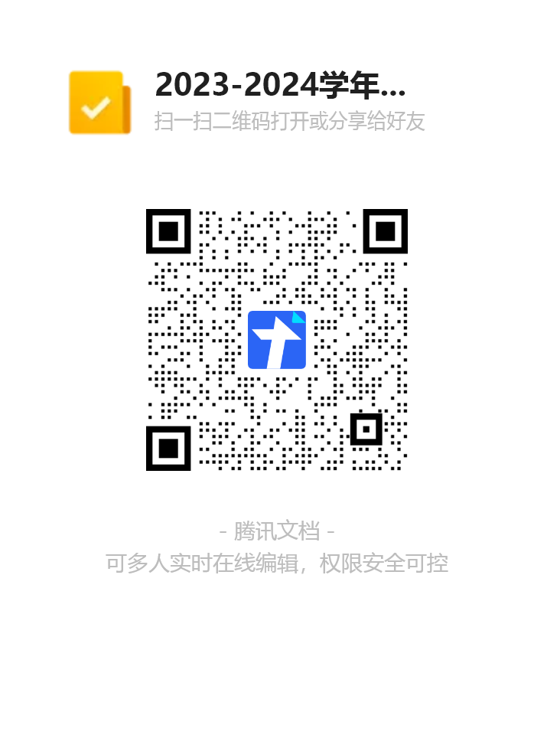

中山大学光华口腔医学院

教育事务部

2024年01月03日